Blanquette de dinde à la butternut et aux marrons
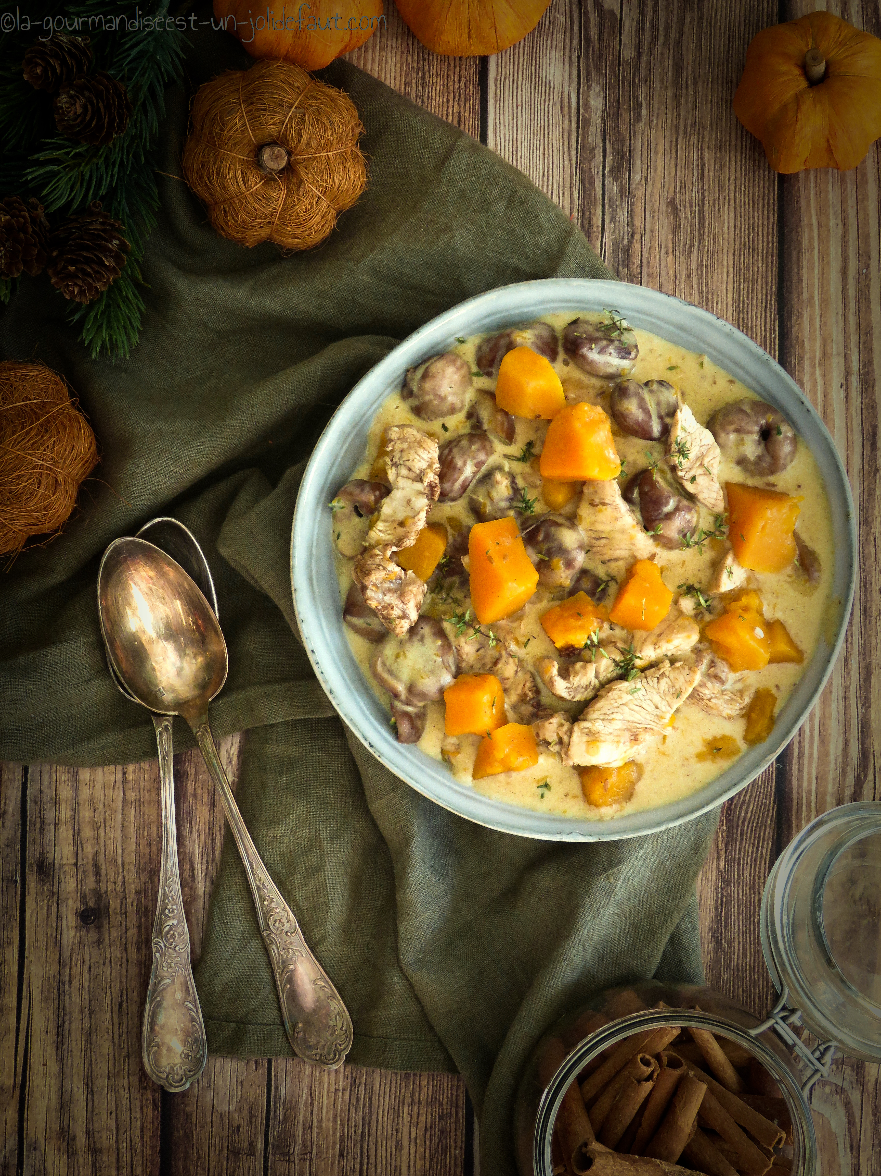
Pour 2 personnes
350g de blanc de dinde,
450g de chair de butternut
250g de marrons cuits (en conserve)
1 cube de bouillon de volaille
1 cuil à café de cannelle en poudre
1 cuil à café de graines de cumin
25g de Maïzena
20g de beurre
1 jaune d'œuf
Huile d'olive
Sel, poivre du moulin
250ml de crème liquide

Coupez la butternut en morceaux et égouttez les marrons
Faites fondre le beurre dans une cocotte, ajoutez les morceaux de viande, la cannelle en poudre et les graines de cumin, mélangez et faites-les dorer à feu vif quelques instants. Incorporez la maïzena et mélangez vivement.
Ajoutez les morceaux de butternut dans la cocotte, couvrez d'eau bouillante et incorporez le cube de bouillon. Baissez le feu, couvrez et laisser mijoter 25 à 30 minutes à feu doux en remuant de temps en temps.
Fouettez le jaune d’œuf avec la crème liquide.
A la fin de la cuisson, retirez la viande et les légumes de la cocotte. Versez la préparation à la crème et laissez cuire 10 minutes à petit bouillon et sans couvrir, pour réduire la sauce. En fin de cuisson remettez la viande et les légumes dans la cocotte, ajoutez les marrons, mélangez bien, rectifiez l’assaisonnement si besoin et laissez réchauffer pendant 5 à10 minutes à feu doux.

